Wójt Gminy Babice ul. Krakowska 56 32-551 Babice
OGŁOSZENIE
Wójta Gminy Babice
z dnia 17 październik 2016 r.

Wójt Gminy Babice zaprasza osoby fizyczne, osoby prawne, jednostki organizacyjne z terenu gminy Babice, do składania ofert na zakup drewna topolowego (wywroty i wiatrołomy) pochodzącego z działki nr 925/2 obręb Babice, gmina Babice. Ilość drewna sortyment S4 przeznaczonego do sprzedaży wynosi 1,64 m³.
Minimalna cena drewna dla sortymentu S4 wynosi: 75,00 zł + 6,00 zł (8% VAT) = 81,00 zł brutto za 1 m³.
Drewno ułożone w stos na placu Gospodarki Komunalnej Sp. z o.o. w Babicach, przy ul. Zakopiańskiej 33.

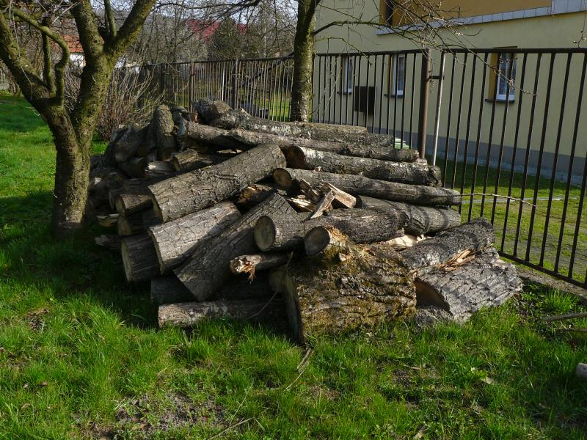
Pisemną ofertę cenową w zaklejonej kopercie z dopiskiem: „Zakup drewna topolowego sortyment S4, w ilości 1,64 m³ , pochodzącego z działki nr 925/2 obręb Babice, gmina Babice” należy składać w Urzędzie Gminy w Babicach, ul. Krakowska 56 na dzienniku podawczym pok. nr 1, w terminie do dnia 24 października 2016 r. do godz. 16⁰⁰ .
Zamawiający zastrzega sobie możliwość zamknięcia niniejszego przetargu bez dokonania wyboru którejkolwiek ze złożonych ofert.
Szczegółowe informacje można uzyskać w Referacie Gospodarczym Urzędu Gminy w Babicach pok. 202, Tel. 32 62 01 125 w. 42.

Niniejsze ogłoszenie podano do publicznej wiadomości poprzez umieszczenie na tablicy ogłoszeń Urzędu Gminy w Babicach, na stronie internetowej www.babice.pl, na tablicach ogłoszeń Sołectwa Babice.

Z up. Wójta
Dawid Pierzcha
Kierownik Referatu Gospodarczego

